PROPOSAL MAGANG

UMKM COR ALUMINIUM TS PUTRA 2 – YOGYAKARTA



Disusun oleh :
PEDROZA NOR ABEANTO
230011403

PROGRAM STUDI MANAJEMEN FAKULTAS EKONOMI DAN BISNIS UNIVERSITAS AHMAD DAHLAN
TAHUN 2025/2026

HALAMAN PENGESAHAN


Proposal magang dengan judul:
“Proposal Magang Mahasiswa Program Studi Manajemen Fakultas Ekonomi dan Bisnis Universitas Ahmad Dahlan di UMKM Cor Aluminium TS Putra 2 Yogyakarta”
Salah satu syarat pelaksanaan kegiatan magang mahasiswa Program Studi Manajemen Fakultas Ekonomi dan Bisnis Universitas Ahmad Dahlan.
Proposal ini diajukan oleh:

Nama | : | PEDROZA NOR ABEANTO
NIM | : | 230011403
Program Studi | : | Manajemen
Fakultas | : | Fakultas Ekonomi dan Bisnis
Universitas | : | Universitas Ahmad Dahlan
Tempat Magang | : | UMKM Cor Aluminium TS Putra 2
Alamat | : | Jl. Singoranu Gang Arwana 4 No.541, Sorosutan, Umbulharjo, Yogyakarta

Mengetahui Dosen Pembimbing
Tanggal: 8 Januari 2026

Suryana Hendrawan, S.E., M.B.A., CDMP
NIPM : 19880201 201606 111 1230973

KATA PENGANTAR

Puji syukur ke hadirat Allah SWT yang telah melimpahkan rahmat, taufik, dan hidayah-Nya sehingga penulis dapat menyusun proposal magang ini dengan baik. Proposal ini disusun sebagai salah satu persyaratan untuk mengikuti program magang pada Program Studi Manajemen Fakultas Ekonomi dan Bisnis Universitas Ahmad Dahlan.
Penyusunan proposal ini bertujuan untuk mengajukan permohonan pelaksanaan kegiatan magang di UMKM Cor Aluminium TS Putra 2 Yogyakarta. Penulis berharap melalui kegiatan magang ini dapat memperoleh pengalaman kerja nyata, memperluas wawasan, serta mengembangkan keterampilan di bidang Manajemen Marketing dan Administrasi yang nantinya dapat menjadi bekal dalam memasuki dunia kerja.
Penulis menyadari bahwa dalam penyusunan proposal ini masih terdapat keterbatasan dan kekurangan. Oleh karena itu, penulis mengharapkan saran dan kritik yang bersifat membangun demi kesempurnaan proposal ini. Akhir kata, penulis mengucapkan terima kasih kepada semua pihak yang telah membantu dalam penyusunan proposal ini, dan semoga proposal ini dapat bermanfaat bagi semua pihak yang berkepentingan.

Kamis , 8 Januari 2026

PEDROZA NOR ABEANTO
230011403

DAFTAR ISI

LAPORAN MAGANG 1
BAB I PENDAHULUAN 5
1.1 Latar belakang 5
BAB II KAJIAN TEORI 6
2.1 Tujuan dan Manfaat 6
2.1.1 Tujuan Magang 6
2.1.2 Manfaat Magang 6
2.2 Rencana Lingkup Kegiatan Magang 8
Tabel 2.1 Ruang Lingkup Kegiatan Magang 8
2.3 Penugasan Program Magang 9
Tabel 2.2 Penugasan Program Magang 9
2.4 Lokasi dan Penjadwalan Magang 10
2.5 Kompetensi Peserta Magang 10
PENUTUP 11
LAMPIRAN 12

PENDAHULUAN

Latar belakang
Magang merupakan salah satu bentuk pembelajaran yang memberikan kesempatan kepada mahasiswa untuk memperoleh pengalaman kerja secara langsung di dunia industri. Kegiatan magang bertujuan untuk menambah wawasan, pengetahuan, keterampilan, serta membentuk sikap profesional mahasiswa sebelum memasuki dunia kerja yang sesungguhnya.
Program magang atau praktik kerja lapangan merupakan mata kuliah wajib yang harus ditempuh oleh mahasiswa Semester V Program Studi Manajemen Fakultas Ekonomi dan Bisnis Universitas Ahmad Dahlan Yogyakarta sebagai salah satu syarat kelulusan program strata satu (S1). Kegiatan magang ini dilaksanakan selama 200 jam kerja atau setara dengan 25 hari kerja (± 1 bulan) sesuai dengan kurikulum yang berlaku di Universitas Ahmad Dahlan.
Berdasarkan ketentuan tersebut, penulis memilih UMKM Cor Aluminium TS Putra 2 sebagai tempat pelaksanaan magang. Pemilihan ini didasarkan pada kesesuaian bidang usaha perusahaan dengan konsentrasi penulis di bidang Manajemen Marketing dan Administrasi, serta untuk mengaplikasikan ilmu yang telah diperoleh selama perkuliahan ke dalam praktik kerja nyata.
UMKM Cor Aluminium TS Putra 2 merupakan unit usaha yang bergerak di bidang produksi dan penjualan peralatan rumah tangga berbahan aluminium, yang memiliki potensi besar dalam pengembangan pemasaran produk, pengelolaan administrasi, serta pemanfaatan media digital sebagai sarana promosi. Melalui kegiatan magang di perusahaan ini, penulis diharapkan dapat memahami secara langsung proses produksi, sistem pemasaran, dan pengelolaan administrasi usaha UMKM.

KAJIAN TEORI

Tujuan dan Manfaat

2.1.1 Tujuan Magang
Kegiatan magang ini dilaksanakan dengan tujuan untuk memberikan pengalaman kerja nyata kepada mahasiswa sehingga mampu mengintegrasikan teori yang telah diperoleh selama perkuliahan dengan praktik di lapangan. Secara khusus, tujuan dari pelaksanaan magang ini adalah:
- Memberikan pengalaman praktis kepada mahasiswa dalam bidang Manajemen, khususnya pada aspek Marketing dan Administrasi di lingkungan usaha UMKM.
- Membekali mahasiswa dengan pemahaman mengenai proses produksi, pemasaran, serta pengelolaan administrasi pada usaha Cor Aluminium TS Putra 2.
- Mengembangkan kemampuan mahasiswa dalam merancang strategi promosi sederhana melalui media sosial dan media digital lainnya.
- Melatih mahasiswa dalam pengelolaan data penjualan, pencatatan administrasi, dan penyusunan laporan sederhana yang mendukung kegiatan operasional perusahaan.
- Membentuk sikap profesional mahasiswa, seperti kedisiplinan, tanggung jawab, etika kerja, serta kemampuan berkomunikasi dengan rekan kerja maupun pelanggan.

2.1.2 Manfaat Magang
- Manfaat Bagi Mahasiswa
Kegiatan magang memberikan berbagai manfaat bagi mahasiswa, antara lain:
- Mahasiswa memperoleh pengalaman langsung mengenai aktivitas produksi, pemasaran, dan administrasi pada UMKM sehingga memahami alur kerja secara nyata.
- Mahasiswa dapat meningkatkan keterampilan teknis, seperti penggunaan Microsoft Word dan Excel untuk pencatatan data penjualan dan administrasi, serta keterampilan non-teknis berupa komunikasi, kerja sama tim, dan manajemen waktu.
- Mahasiswa memperoleh wawasan mengenai strategi pemasaran produk berbasis UMKM, termasuk pengenalan produk kepada konsumen, penentuan harga, serta pelayanan pelanggan.
- Pengalaman magang dapat menjadi bekal dalam memasuki dunia kerja serta meningkatkan daya saing lulusan.
- Mahasiswa memiliki kesempatan membangun relasi profesional dengan pemilik dan karyawan UMKM yang dapat membuka peluang kerja di masa depan.
- Manfaat Bagi Perusahaan
Bagi UMKM Cor Aluminium TS Putra 2, pelaksanaan magang diharapkan dapat memberikan manfaat sebagai berikut:
- Membantu meringankan beban kerja perusahaan dalam kegiatan administrasi dan pemasaran.
- Mendapatkan dukungan tenaga kerja dalam pengelolaan data produk, pencatatan transaksi, serta dokumentasi usaha.
- Mahasiswa dapat membantu dalam pembuatan konten promosi, dokumentasi produk, serta pengelolaan media sosial sehingga meningkatkan visibilitas produk di pasar.
- Memberikan ide dan inovasi baru yang dapat digunakan sebagai bahan pertimbangan dalam pengembangan usaha.
- Membantu meningkatkan efisiensi operasional perusahaan melalui penerapan sistem pencatatan dan pengarsipan yang lebih rapi.
- Manfaat Bagi Perguruan Tinggi
Pelaksanaan magang ini juga memberikan manfaat bagi Universitas Ahmad Dahlan, antara lain:
- Memperkuat hubungan kerja sama antara universitas dengan dunia usaha, khususnya UMKM.
- Menjadi sarana implementasi kurikulum berbasis praktik dan kebutuhan industri.
- Meningkatkan reputasi universitas sebagai institusi pendidikan yang menghasilkan lulusan siap kerja.
- Memberikan masukan bagi universitas dalam pengembangan kurikulum Manajemen agar sesuai dengan kebutuhan dunia usaha.

Rencana Lingkup Kegiatan Magang
Ruang lingkup kegiatan magang di UMKM Cor Aluminium TS Putra 2 dirancang untuk memberikan pengalaman langsung kepada mahasiswa dalam memahami proses operasional usaha, khususnya pada bidang Administrasi, Marketing, dan Pelayanan Pelanggan. Melalui pembagian ruang lingkup ini, mahasiswa diharapkan mampu mengaplikasikan teori manajemen yang telah dipelajari di bangku perkuliahan ke dalam praktik kerja nyata, serta membantu perusahaan dalam meningkatkan efisiensi operasional dan kualitas layanan.
Adapun rincian ruang lingkup kegiatan magang dapat dilihat pada tabel berikut:

Tabel 2.1 Ruang Lingkup Kegiatan Magang
Bidang | Kegiatan | Deskripsi Kegiatan
Administrasi | Pencatatan Penjualan Harian | Mahasiswa membantu mencatat data penjualan setiap hari sebagai bahan evaluasi kinerja usaha dan dasar penyusunan laporan sederhana.
Administrasi | Input Data Produk & Transaksi | Mahasiswa melakukan input data produk dan transaksi menggunakan Microsoft Excel untuk mendukung ketertiban administrasi.
Administrasi | Pengarsipan Dokumen | Mahasiswa membantu menyusun dan mengelola arsip dokumen usaha agar lebih rapi dan mudah diakses.
Marketing | Penyusunan Materi Promosi | Mahasiswa membantu merancang materi promosi sederhana seperti poster digital dan deskripsi produk.
Marketing | Pembuatan Konten Produk | Mahasiswa membuat konten berupa foto produk dan caption promosi untuk media sosial.
Marketing | Pengelolaan Media Sosial | Mahasiswa membantu mengelola akun media sosial sebagai sarana promosi dan komunikasi dengan pelanggan.
Pelayanan Pelanggan | Pelayanan Konsumen | Mahasiswa membantu melayani pelanggan secara langsung maupun online.
Pelayanan Pelanggan | Pemberian Informasi Produk | Mahasiswa memberikan informasi terkait spesifikasi, harga, dan cara pemesanan produk.
Pelayanan Pelanggan | Pencatatan Pesanan | Mahasiswa mencatat pesanan pelanggan dan menyampaikannya kepada bagian produksi.
Melalui pelaksanaan kegiatan tersebut, mahasiswa diharapkan mampu meningkatkan keterampilan administrasi, pemasaran, serta komunikasi dengan pelanggan. Selain itu, mahasiswa juga dilatih untuk bekerja secara disiplin, bertanggung jawab, serta mematuhi peraturan dan budaya kerja yang berlaku di UMKM Cor Aluminium TS Putra 2.

Penugasan Program Magang
Penugasan program magang dirancang untuk menunjang kegiatan operasional perusahaan sekaligus mengembangkan kompetensi mahasiswa dalam bidang Manajemen Marketing dan Administrasi. Penugasan ini meliputi berbagai aktivitas yang secara langsung terlibat dalam proses bisnis perusahaan, sehingga mahasiswa dapat memahami alur kerja UMKM secara menyeluruh.

Tabel 2.2 Penugasan Program Magang
No | Jenis Penugasan | Uraian Penugasan
1 | Input dan Pengelolaan Data | Mahasiswa bertugas melakukan input data produk, transaksi, dan penjualan ke dalam Microsoft Excel.
2 | Pembuatan Konten Promosi | Mahasiswa membuat konten promosi berupa foto produk, caption, dan poster digital untuk media sosial.
3 | Penyusunan Laporan Penjualan | Mahasiswa membantu menyusun laporan penjualan sederhana sebagai bahan evaluasi usaha.
4 | Pengarsipan Dokumen | Mahasiswa membantu mengelola arsip dokumen administrasi agar lebih sistematis.
5 | Pelayanan Pelanggan | Mahasiswa membantu melayani pelanggan, menerima pesanan, serta memberikan informasi produk.
Melalui penugasan ini, mahasiswa diharapkan mampu meningkatkan keterampilan administrasi, kemampuan komunikasi pemasaran, serta memahami proses pelayanan pelanggan secara langsung. Selain memberikan manfaat bagi perusahaan, penugasan ini juga berperan penting dalam membentuk sikap profesional, tanggung jawab, dan etika kerja mahasiswa.

Lokasi dan Penjadwalan Magang
Kegiatan magang dilaksanakan di:
UMKM Cor Aluminium TS Putra 2 Jl. Singoranu Gang Arwana 4 No.541, RT.46/RW.12, Sorosutan, Kec. Umbulharjo, Kota Yogyakarta, DIY 55162.
Pelaksanaan magang direncanakan selama 200 jam kerja (±1 bulan / 25 hari kerja) pada bulan Februari–Maret 2026, dengan jadwal kerja Senin sampai Jumat selama 7–8 jam per hari, menyesuaikan jam operasional perusahaan.

Kompetensi Peserta Magang
- Mampu mengoperasikan Microsoft Word dan Microsoft Excel untuk keperluan administrasi.
- Mampu bekerja sama dalam tim.
- Disiplin, bertanggung jawab, dan jujur.
- Memiliki kemampuan komunikasi yang baik.
- Mampu menyelesaikan tugas tepat waktu.

PENUTUP

Demikian proposal magang ini disusun sebagai bentuk permohonan kepada pihak UMKM Cor Aluminium TS Putra 2 agar penulis dapat diberikan kesempatan untuk melaksanakan kegiatan magang sesuai dengan ketentuan yang berlaku di Universitas Ahmad Dahlan. Proposal ini diharapkan dapat menjadi bahan pertimbangan bagi perusahaan dalam memberikan izin dan dukungan terhadap pelaksanaan program magang yang akan dilakukan.
Melalui kegiatan magang ini, penulis berharap dapat memperoleh pengalaman kerja nyata, memperluas wawasan mengenai sistem operasional UMKM, khususnya dalam bidang pemasaran dan administrasi, serta mengembangkan keterampilan praktis yang relevan dengan dunia kerja. Selain itu, penulis juga berkomitmen untuk melaksanakan seluruh tugas dan tanggung jawab dengan penuh kedisiplinan, kejujuran, serta mematuhi peraturan dan budaya kerja yang berlaku di UMKM Cor Aluminium TS Putra 2.
Penulis juga berharap kegiatan magang ini dapat memberikan manfaat timbal balik, baik bagi mahasiswa maupun pihak perusahaan. Bagi mahasiswa, kegiatan ini menjadi sarana pembelajaran langsung dan peningkatan kompetensi profesional. Bagi perusahaan, kehadiran mahasiswa magang diharapkan dapat membantu menunjang kegiatan operasional serta memberikan kontribusi positif dalam pengembangan usaha.

Kamis , 8 Januari 2026

PEDROZA NOR ABEANTO
230011403

LAMPIRAN

CURRICULUM VITAE ( CV)

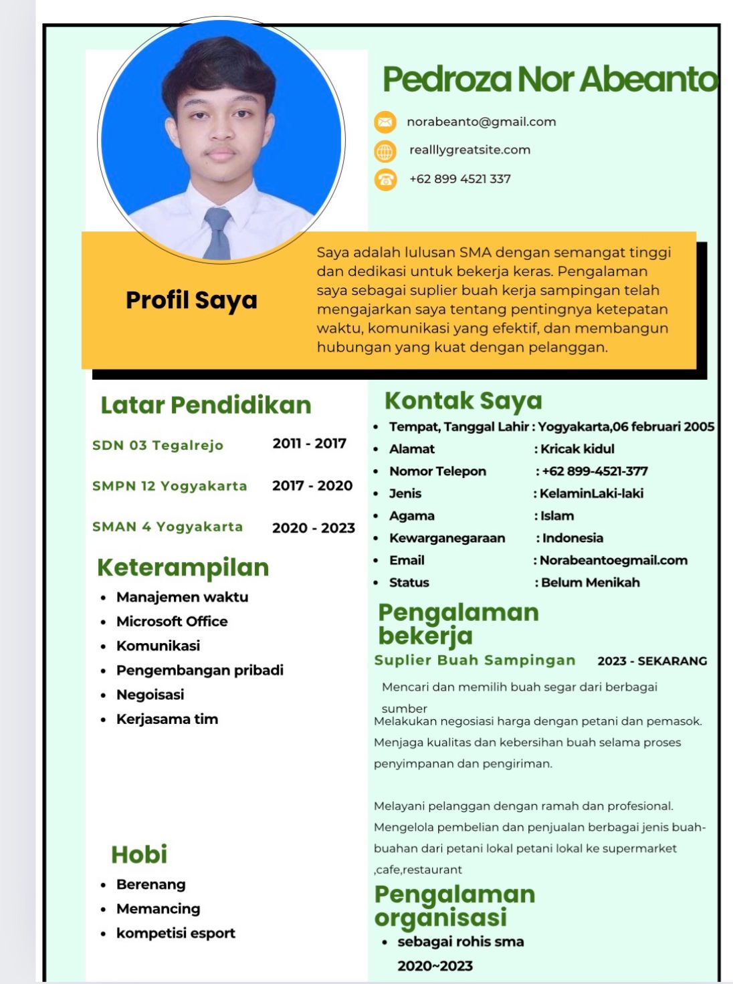

SERTIFIKAT



